分布式框架demo级开发

1. 在pig-cms-api模块编写实体和对应的接口

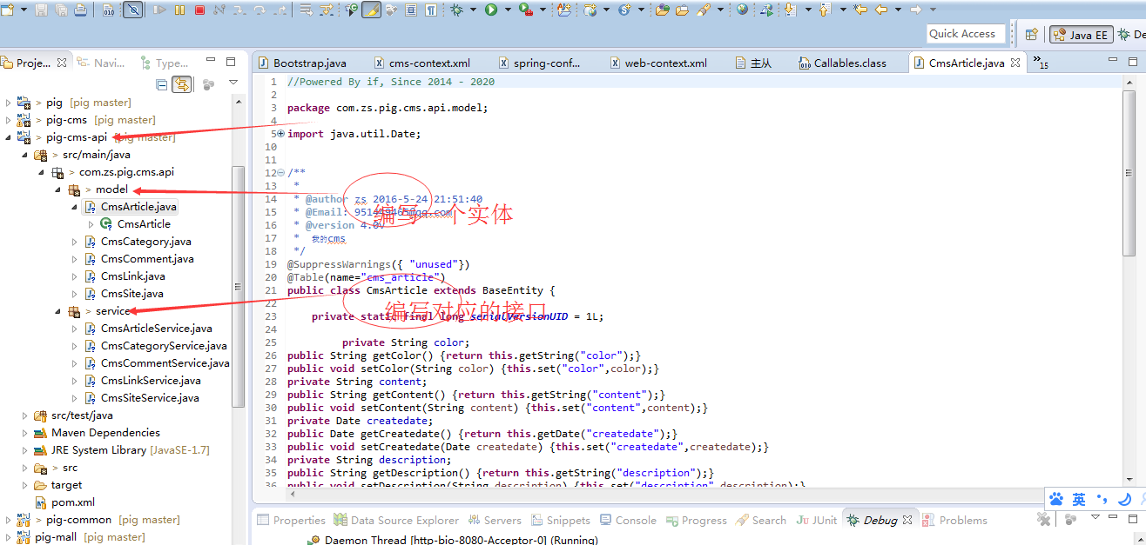

1. 在pig-cms模块下编写mapper和接口实现类

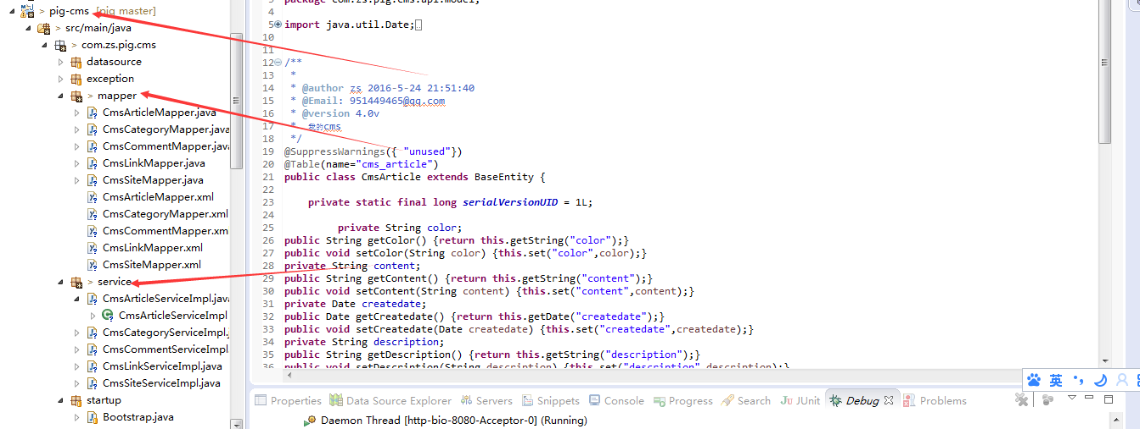

1. 在pig-cms模块配置dubbo服务

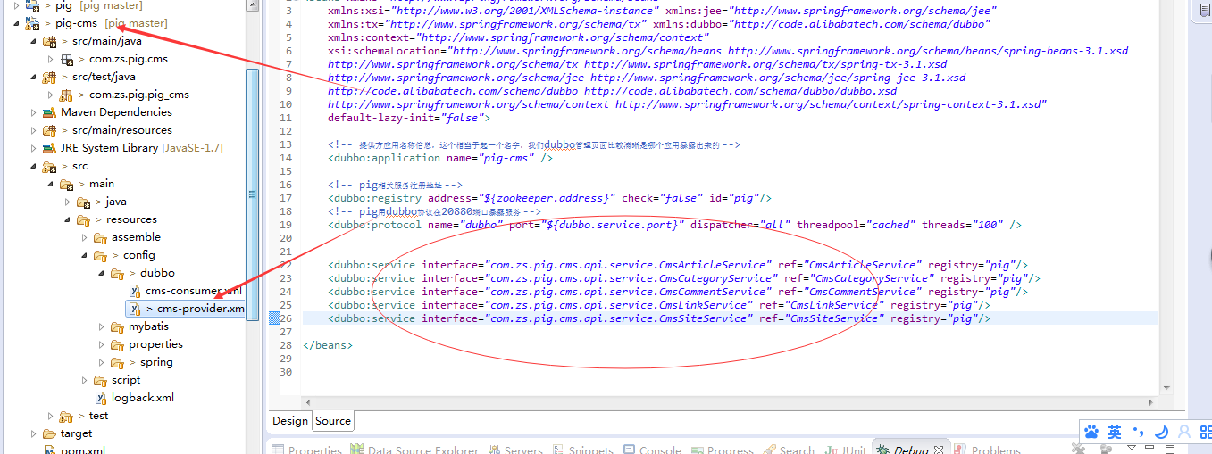

1. 在pig-web模块编写控制器

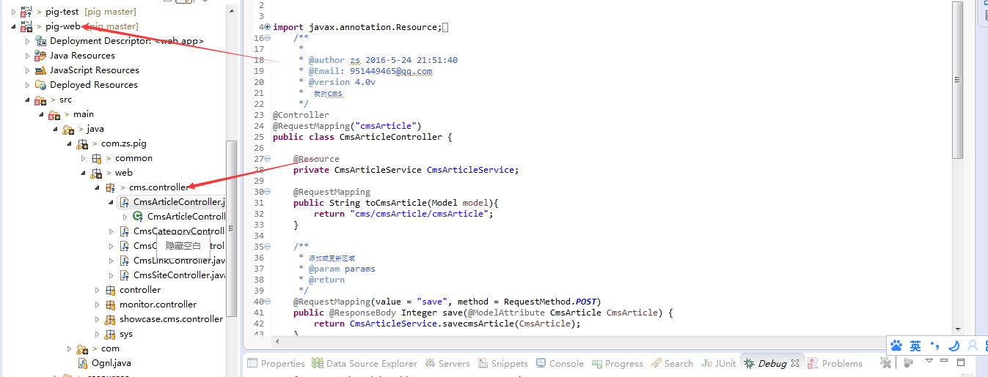

1. 在pig-web模块下配置dubbo消费者

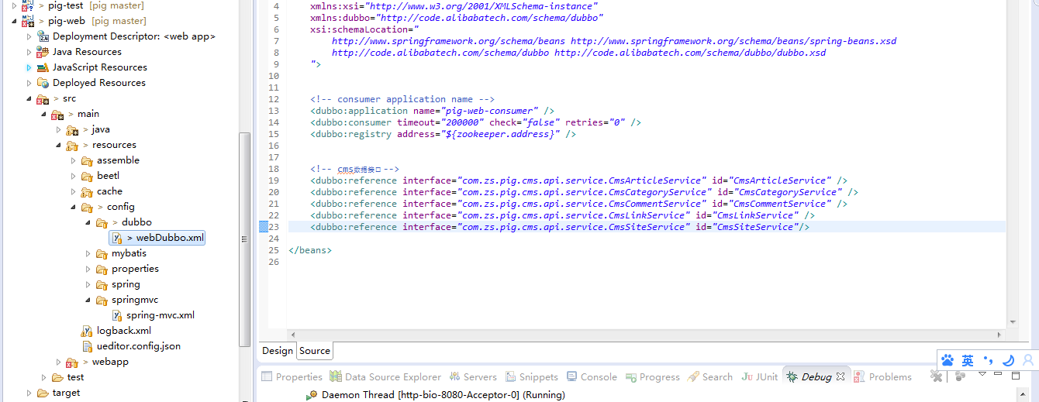

1. 在pig-web页面中编写html页面

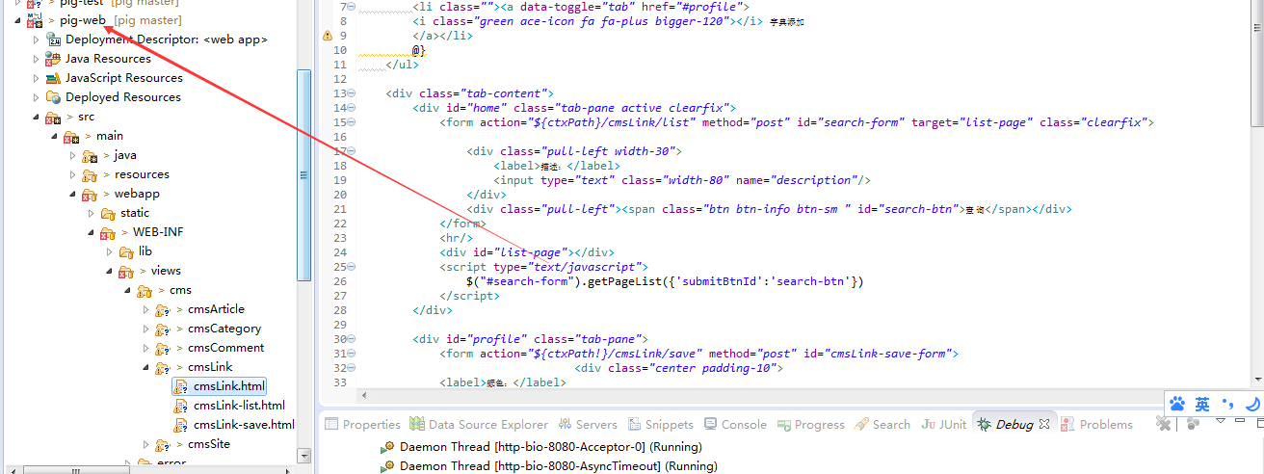

1. 启动zookeep

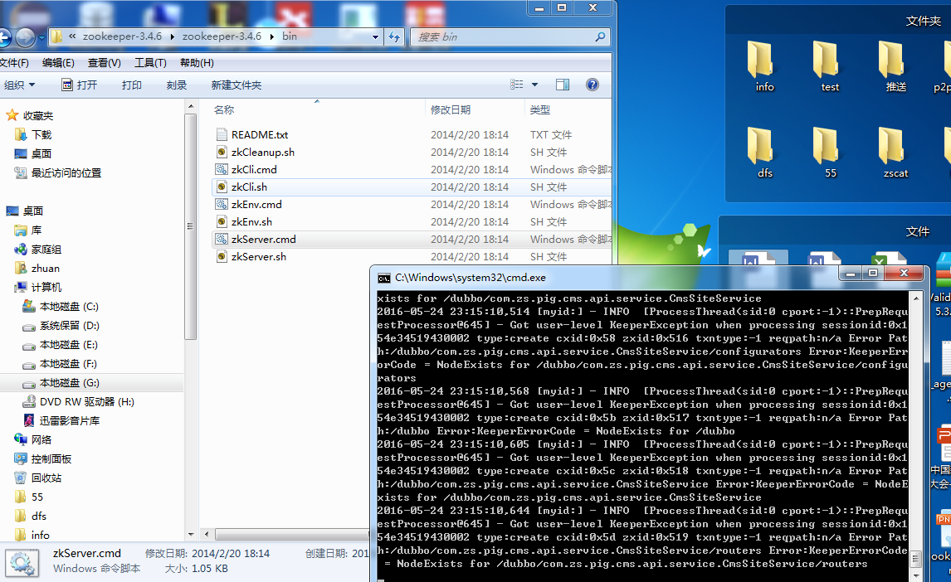

8.启动pig-cms的dubbo服务，运行bootstrap类

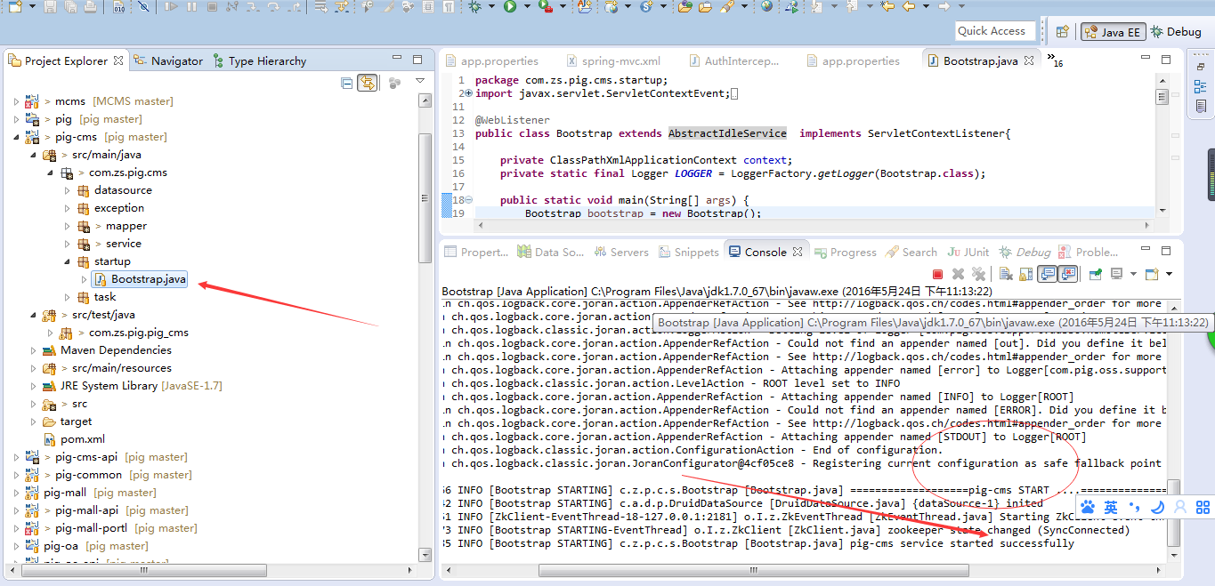

1. 启动pig-web web应用程序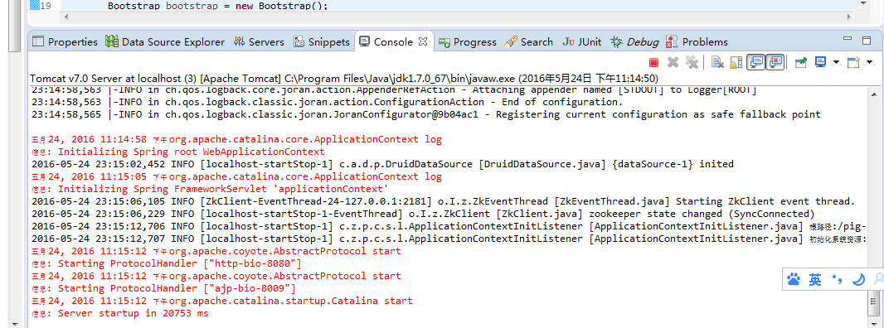
2. 打开刚才编写的控制器
3. 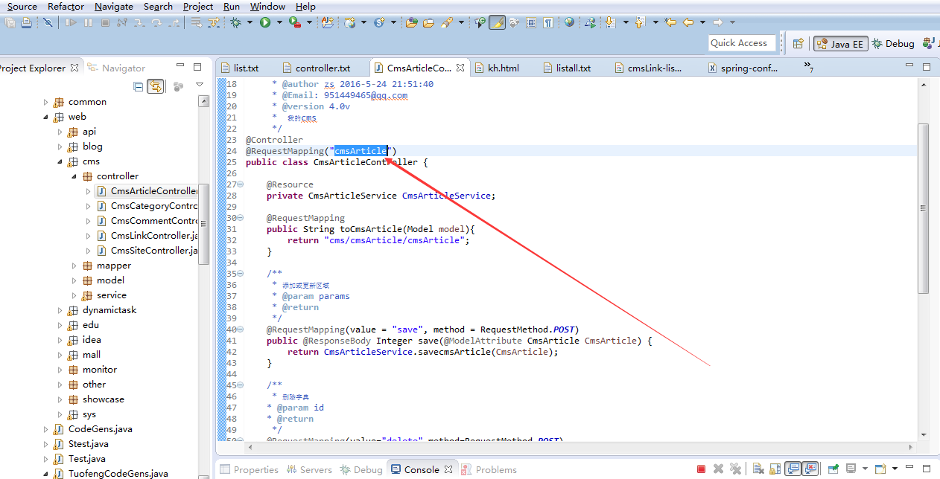

11.增加菜单，路径为刚才的控制器

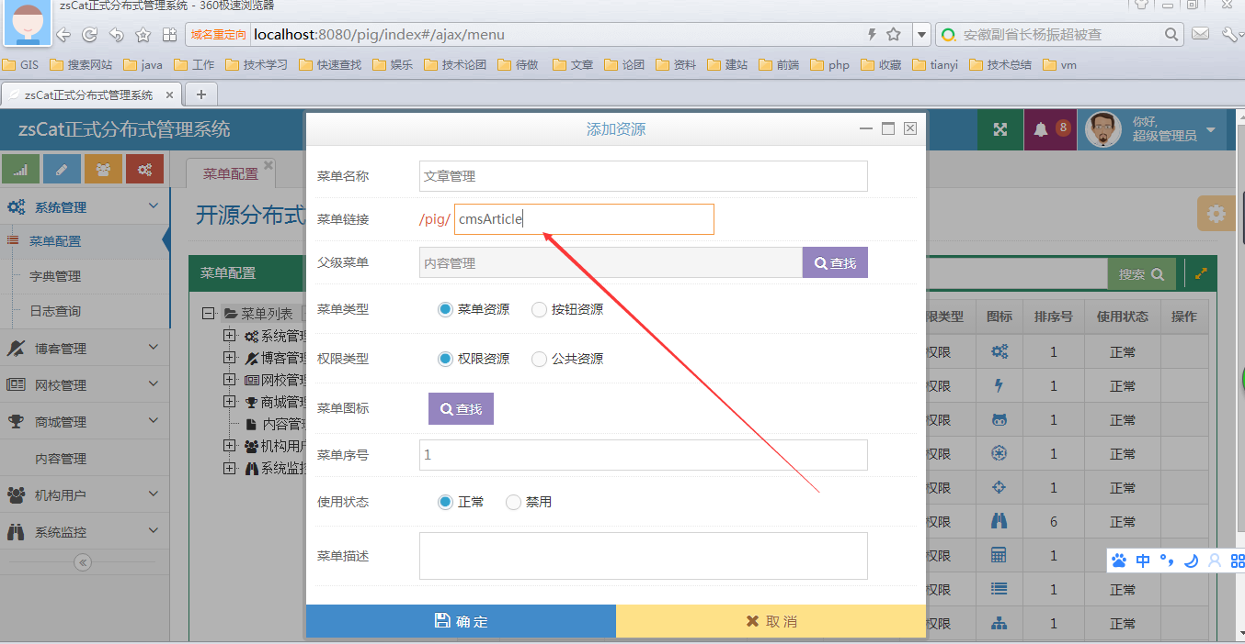

1. 增加按钮级别权限

页面编写 参考 cmsLink.html

